*Экология детей,*

*Очень важно, ты поверь!!!*

*Мы должны их научить,*

*Как природу беречь и любить.*

**ПРОЕКТ: *«Дни защиты от экологической опасности».***



# Вид проекта:

групповой, познавательно-исследовательский.

# Участники:

воспитатели МБДОУ д/с «Солнышко»:

Дворникова Н.А

Пухова Е.В

Дети 2 младшей группы

Родители 2 младшей группы

# Реализация проекта:

Апрель-май 2014г.

# Продолжительность проекта:

Краткосрочный

Проблема: приучить детейосознанно береч и любить окружающую среду.

# Причина проблемы:

# Актуальность темы в том,что нередко современные родители не уделяют должного внимания экологическому воспитанию своих детей.

# Цель проекта:

Ознакомить дошкольников с особенностями окружающей среды и умением правильно и рационально ею распоряжаться.

# Задачи:

Образовательная- дать представления дошкольникам о флоре данной местности.

Развивающая- развитие у детей памяти, мышления, внимания, моторики, пополнение лексикона дошкольников.

Воспитательная- приучение к общественному труду, воспитывать доброжелательное отношение к окружающей среде.

## План мероприятий:

1. Открытие « Дней защиты от экологической опасности.»

2. Всемирный день земли.

3. Открытое занятие «Чудесница вода».

4. Просмотр презентации « Дары леса».

5. Прогулка в весенний парк.

6. Работа с родителями.

## 1. Открытие дней от экологической опасности.

## Цели: способствовать улучшению экологической обстановки и снижению отрицательного воздействия антропогенных факторов на здоровье людей, повышать экологическую культуру детей, родителей и педагогов.

Началом акции «Дни защиты от экологической опасности» стало проведение в группе детского сада выставки рисунков «Берегите природу», в которой приняли участие большинство детей и родителей. Лучшие работы были отмечены грамотами. 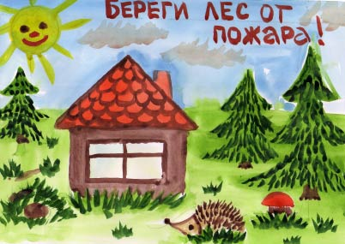

## 2. Всемирный день земли.

Цели: знакомить детей с проблемами охраны окружающей среды ,с основными проблемами и задачами экологии; обратить их внимание на ту угрозу ,которую представляет воздействие человека на окружающую природу; формировать познавательный интерес к экологическим проблемам, и стремление принять посильное участие в их решении.

**Воспитанники и педагоги 2 младшей группы МБДОУ д/с «Солнышко» приняли активное участие в трудовой деятельности. Общими силами навели чистоту на территории участка и в группе.**

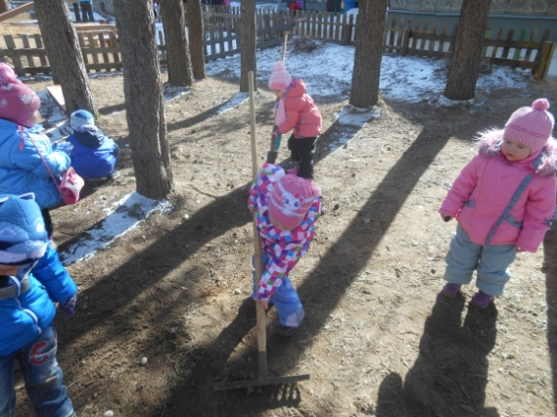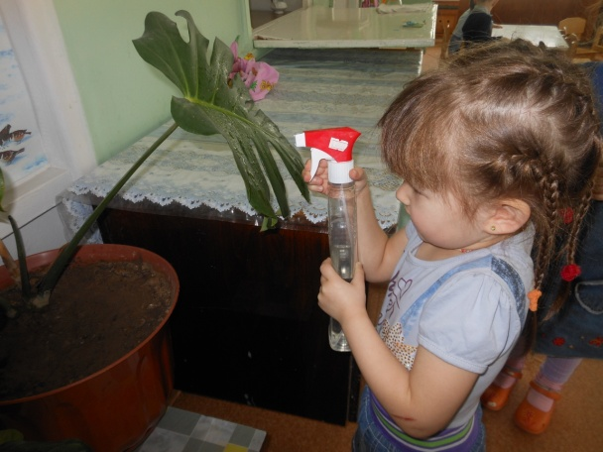

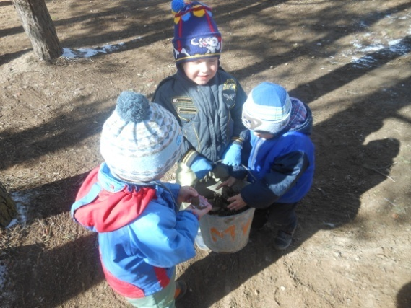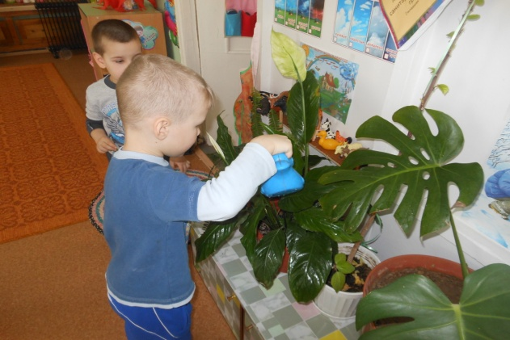

## 3. Открытое занятие «Чудесница вода»

**Цели:**

1.Уточнить представление детей о важности воды для всего живого: растений, животных, человека.

2. Рассказать о значении воды в нашей жизни. Дать детям первые элементарные знания о круговороте воды в природе.

**Программные задачи:**

**1. Образовательные задачи.**

Дать детям знания о свойствах воды (вкусе, цвете, запахе).

**2. Коррекционные задачи.**

 Развить зрительно-двигательную координацию, память, внимание.

**3. Воспитательные задачи.**

Воспитывать внимательное и бережное отношение к природе.

**Материал:** стаканчики с кипячёной водой по количеству детей, 3 прозрачных стаканчика, один стаканчик с соленой водой, один со сладкой, стаканчики с теплой и холодной водой.

**Ход занятия:** Под музыку входит воспитатель в костюме «Воды» под голубым зонтом и приветствует детей.

Воспитатель: Здравствуйте, ребята!  Я пришла к вам в гости.

Я и туча, и туман,  
И ручей, и океан,   
И летаю, и бегу,  
И стеклянной быть могу!

Очень добродушная,   
Я мягкая, послушная,  
Но когда я захочу,  
Даже камень источу.

Я не камень, не песок,

 Мой сыночек ручеек

 Догадались вы, друзья,

 Как зовут меня? (Вода)

*Стихотворение о воде* **Автор: Светлана Олегова**

**Что такое вода?**

Что такое вода? Это струйка из крана,  
Это волны и шторм на морях-океанах.  
В запотевшей бутылке напиток в руке,  
И в ключе, и в колодце, и в ручейке.

Да, бывает вода в состоянии разном.  
В жидком, твердом она. Даже в газообразном.  
Мы не видим ее или не замечаем.  
Но, когда ее нет, тяжело ощущаем.

Воспитатель: Для чего нужна вода, как мы ее используем? *(пьем, моем руки, купаемся, стираем, моем пол, поливаем цветы).*

Воспитатель: Ребята, а откуда бежит водичка, когда мы умываемся? Правильно, из крана. Но чтобы попасть к нам в дом, вода проделывает долгий путь. Посмотрите - это родничок. Родничок маленький, он вытекает из-под земли. А из родничка течет ручеек веселый. Давайте поиграем с вами в ручейки.

Подвижная игра «Ручейки».

Воспитатель: течет ручеек и попадает в речку. Речка сначала маленькая, а потом становится все больше и больше. Река впадает в море. Море очень большое, волны бьются о берег. Послушайте музыку. (Играет музыка).

Пока мы с вами играли, вам наверняка захотелось пить, подойдите к столу, посмотрите вот вода, я предлагаю вам, ребята, попробовать воду на вкус. (Детям предлагается кипячёная вода, каждому). Какая она? Сладкая? Солёная? Горькая?

Воспитатель: Правильно, вода не имеет вкуса, она безвкусная.

Воспитатель: А сейчас проведем опыт, попробуем воду, которая находится у меня на столе (воспитатель разливает в несколько стаканчиков сладкую воду). Предлагает нескольким детям попробовать воду. Какая она стала на вкус? (Ответы детей). Как вы думаете, что я добавила в воду? (Ответы детей) Воспитатель: Оказывается, вода может принимать вкус того вещества, которое в неё добавили.

Воспитатель: А теперь, я предлагаю вам, ребята, понюхать воду. Пахнет ли вода чем-нибудь? (Ответы детей).  Вода не имеет запаха.

Воспитатель: ребята, вода может изменить цвет в зависимости от того, что в нее добавили. (Опускает кисть с краской в стаканчик).

Воспитатель: Ребята мы с Вами узнали, что вода не имеет вкуса, цвета и запаха.

- Молодцы ребята все справились. А сейчас мы с вами немного отдохнём поиграем в игру «Капелька и тучка».  
Подвижная игра «Капелька и тучка». Полетели капельки на землю, попрыгали, поиграли. Собрались они вместе и потекли весёлыми ручейками  (взявшись за руки образуют ручейки ). Встретились ручейки и стали большой речкой (соединились одной цепочкой). Плывут капельки большой рекой, путешествуют. Текла-текла речка и попала в большой пребольшой океан (дети перестраиваются в хоровод и двигаются по кругу). Плавали - плавали в океане, а потом вспомнили, что мама тучка наказывала домой вернуться. А тут как раз солнышко выглянуло. Стали капельки лёгкими (присевшие капельки поднимаются, затем вытягивают руки вверх). Испарились они под лучами солнца, вернулись к маме тучке.

Воспитатель: А вы знаете ребята, что воду нужно беречь, и когда помоешь руки, нужно сразу закрыть кран?

Ребята, а теперь я вам предлагаю нарисовать капельки. (Дети руками рисуют капельки на листе бумаги).

Воспитатель: Молодцы, ребята. Вот мы сколько нового узнали о воде. Вам понравилось? А теперь мне пора уходить. До встречи!!!

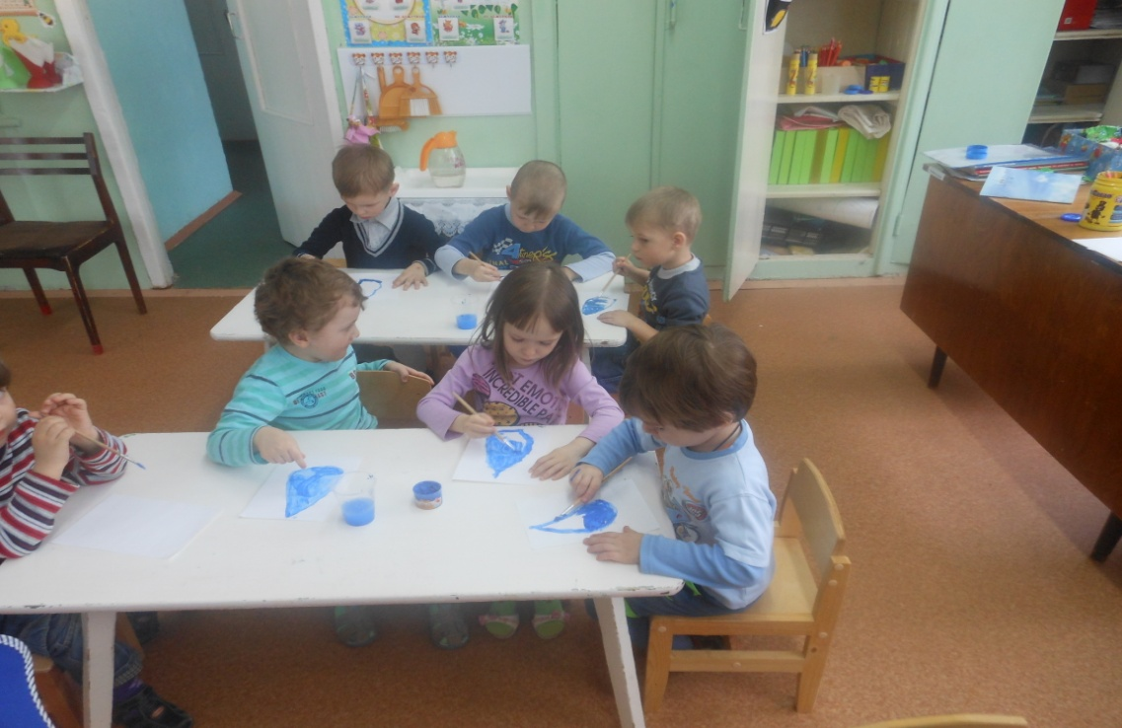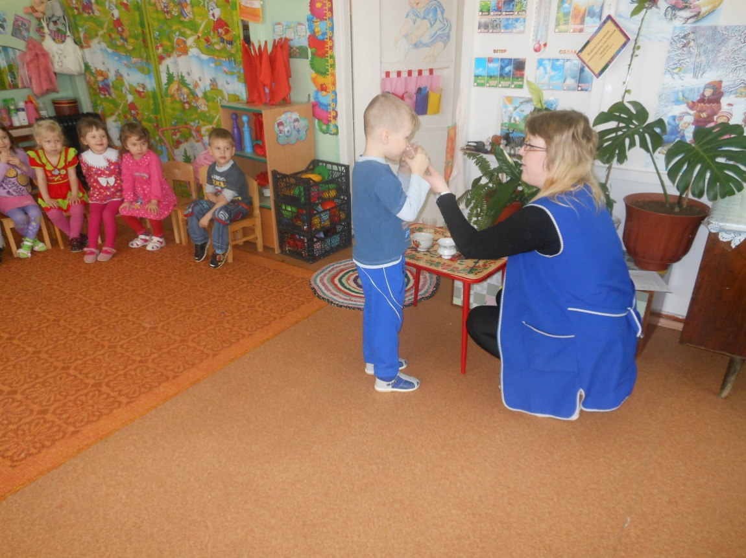

## 4. Просмотр презентации «Дары леса»

Цель: познакомить дошкольников с многообразием растительного мира, осуществить знакомство с видами растений, научить различать их, сравнивать.

Педагогами 2 младшей группы была проведена презентация под названием «Дары леса» из которой дети узнали о разнообразии растительного мира.

# 5. Прогулка в весенний парк.

**Цель:** Развитие умения наблюдать за изменениями, которые происходят в природе; привитие интереса и любви к природе родного края; развитие мышления, речи детей.

* **Ход экскурсии.**
* Вводная беседа о весне.
* - Назовите, какое сейчас время года?
* - А какой месяц?
* - С чего начинается весна в природе?
* - Какие приметы говорят о наступлении весны?
* - Какие стихи о ранней весне вы знаете?
* **Вопросы экскурсии.**
* - Посмотрите на небо. Какое оно?
* - Какое стало солнышко?
* - А откуда появились лужи? Ручейки?
* - А куда текут ручьи?
* - Вы заметили, что день стал длиннее, тогда ночь стала. Какая?
* - Посмотрите на землю, она уже появляется из под снега. Что можно сказать о ней?
* - Покажите мне берёзку, Какие изменения произошли с ней?
* - У берёзки появились серёжки.
* - Что можно сказать о других деревьях?
* - Давайте рассмотрим почки у деревьев. (разламываю одну почку) Что это за зелёный цвет?
* - Что можно сказать о птицах?
* - Какие птицы уже сделали себе гнёзда? А для чего они их сделали?
* - А какие ещё птицы уже прилетели?

**Игра.**

**«Летает, плавает, бегает»**

Цель:Изображать способ передвижения объекта.

Игровые действия:

Ведущий называет или показывает детям объект живой природы и предлагает детям изобразить способ передвижения этого объекта. Например, при слове «медведь» дети начинают подражать ходьбе как медведь; «сорока» дети начинают махать руками и так далее

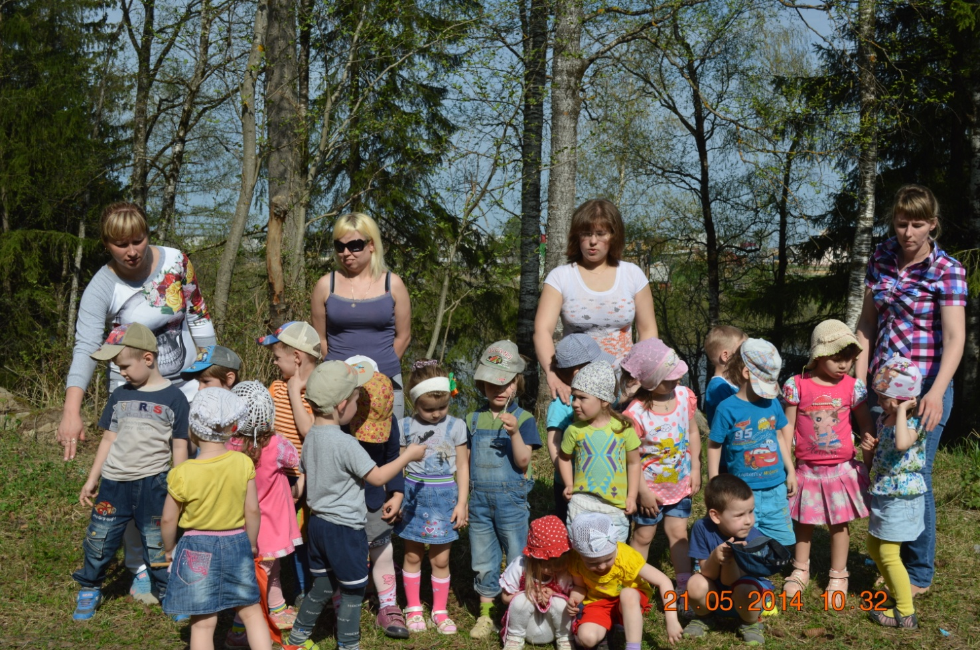

# 6. Работа с родителями.

Цель: **провести маниторинг качества экологического воспитания в семье. Проследить компетентны родители в оценке эколоической ситуации в поселке.**

**Для подготовки к родительскому собранию на тему « Сбережем родную природу» педагогами и детьми 2 младшей группы была проведена предварительная работа. Дети подготовили для своих родителей пригласительные, а педагоги провели анкетирование. В ходе собрания вместе с родителями подвели итоги мониторинга.**

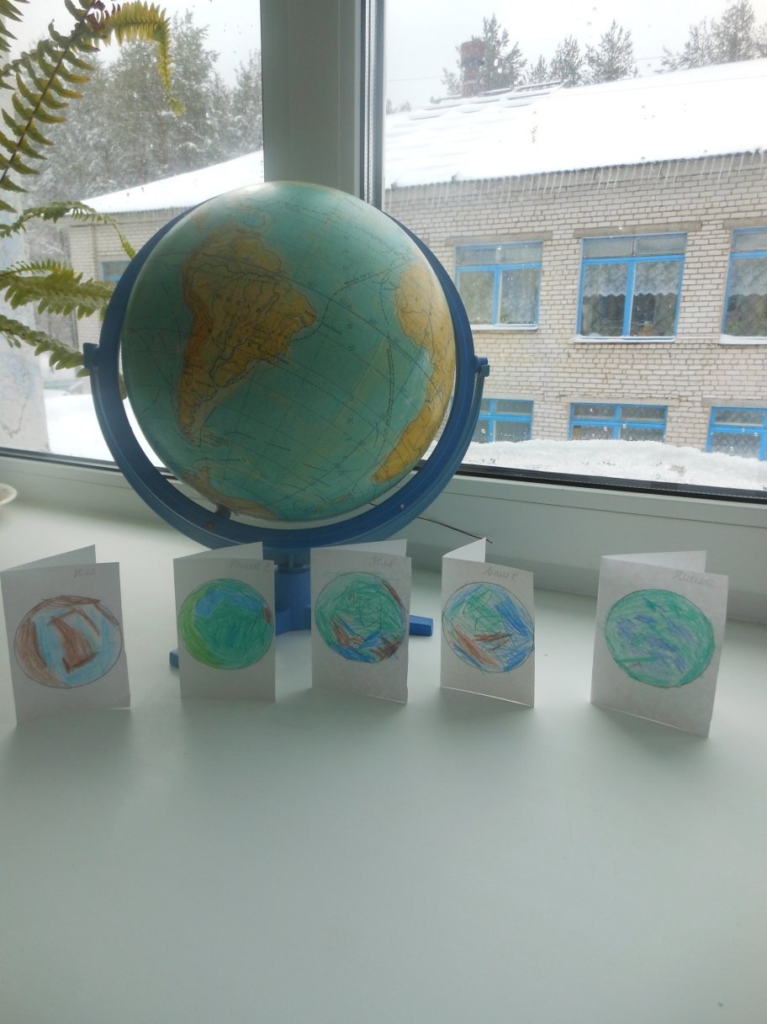

**Анкета для родителей «Насколько вы компетентны в вопросах экологии?»**

1. Ф.И.О.

2. Считаете ли вы необходимым знакомить детей с природой нашего города?

3. Считаете ли вы, что в нашем городе существуют экологические проблемы? Какие?

4. На Ваш взгляд, обладаете ли вы достаточной информацией о природе нашего города, чтобы ответить на возникающие у ребенка вопросы?

5. Как часто вы вместе с ребенком совершаете выезды на природу?

6. Как вы считаете, ваш ребенок знаком с правилами поведения в природе? А вы?

7. Какие мероприятия вы могли бы предложить провести на экологические темы в группе или для города?

8. Как вы считаете, в нашем городе существуют проблемы, связанные с бытовыми отходами? Какие?

**Тема: «Сбережем родную природу»**

Материал круглого стола для родителей

1. Предложить родителям обсудить следующие вопросы.

• Оказывает ли природная среда влияние на развитие общества?

• Оказывает ли общество влияние на природную среду?

• Может ли  мораль  (нравственность) быть регулятором отношений человека к природе?

2. Разобрать следующие ситуации.

• Находясь на прогулке в лесу, пятилетний Павлик увидел красивую бабочку с оранжевыми крылышками. Мама не знала, как она называется, но предложила сыну   внимательно   ее   рассмотреть   и запомнить внешний вид. «Дома мы посмотрим в книге и узнаем ее название».

Вопросы

Правильно ли поступила мать?

Следует ли всегда сразу отвечать на все вопросы детей?

Чему способствовала мать постановкой такой задачи?

Как Вы считаете, можно ли ловить бабочек и других насекомых? Что воспитывается в детях при этом?

Какие черты характера можно воспитать в детях, наблюдая за насекомыми?

• Саша, помогая бабушке ухаживать за земляникой    в    саду,    заинтересовался тем, как из цветков получаются ягоды. Бабушка предложила мальчику понаблюдать за образованием плодов земляники. Она обратила внимание внука на то, как появилась завязь, как она стала расти, меняться по форме и окраске.

Данные наблюдения, направляемые бабушкой, обогатили знания ребенка о росте и развитии земляники. Опираясь на эти знания, Саша смог объяснить процесс образования из цветов ягод смородины, плодов огурцов. У него сложилось элементарное представление о росте и развитии растения, которое впоследствии помогло ему в изучении ботаники в школе.

Вопросы

Нужно ли предлагать маленьким детям наблюдения и уход за растениями сада и огорода? Что это дает?

Как Вы считаете, если ребенок будет принимать участие в трудовой деятельности вместе со взрослыми на огороде и цветнике, сможет ли он проявлять жестокость по отношению к растениям и животным, людям?

Принимают ли участие в уходе за растениями сада, огорода Ваши дети?

5. Предложить родителям подумать, что можно вместе с детьми делать по охране природы (конкретные дела в природе на даче, около дома, в детском саду).

## Интеллектуально-творческая игра  «В гармонии с природой»

**Ведущий.** Сегодня у нас интеллектуально-творческая игра «В гармонии с природой». Участвуют воспитатели и родители детского сада.  
На столе – разрезанные части двух открыток. Предлагаю каждому взять по части открытки и составить целые открытки из частей. У нас образовались две команды. Пожалуйста, посовещайтесь, придумайте название команды и выберите капитана.

**Конкурс 1. «Разминка».**

Командам по очереди задаются вопросы, оценивается правильность и быстрота ответов.

1. Наука о правильном природопользовании и охране живых организмов. (Экология)

2.Документ, содержащий краткие сведения о распространении и мерах охраны редких видов растений всего мира. (Красная книга)

3. Как называется растительный мир? (Флора)

4.Какой овощ содержит наибольшее количество каротина, так называемого «витамина роста»? (Морковь)

5. Цветы этого дерева применяют в качестве чая при простудных заболеваниях? (Липа)

6. Полезный комнатный цветок, запах листьев которого отпугивает мух и комаров. (Герань)

7. Витаминное блюдо, приготовленное из измельченных овощей с добавлением соли и растительного масла. (Салат)

8. Великий русский полководец А.В.Суворов очень ценил эту злаковую культуру. Кашу, приготовленную из нее, он называл богатырской, ведь она не только вкусна, но и очень питательна. Что это за злак? (Гречиха)

9. Эта овощная культура до появления на Руси картофеля занимала в рационе крестьян второе место после хлеба. Как известно из народной сказки, она может вырасти до невероятных размеров. (Репа)

10. Засушенные цветки этого горного растения, о котором пела в популярной песне София Ротару, избавят ваш дом от моли. (Лаванда)

**Конкурс 3. «Загадалки».**

**Ведущий**. У меня в руках изображения животных, птиц, насекомых. Каждая команда берет по одной карточке, не показывая соперникам. Необходимо составить рассказ о животном на рисунке, не называя его, а команда-соперница должна угадать, о ком идет речь. Жюри оценивает лучший рассказ и правильный ответ.

**Информационная справка для зрителей «Известное об известном»**

1. Самый крупный:

- из млекопитающих – синий кит 150 тонн, 30 метров

- из птиц – страус 90 кг, высота 270 см

- из змей – анаконда длина 5-10 метров

2. Самые высокие растения -- эвкалипт до 162 м

Самые толстые - баобаб до 50 метров в окружности

Самые длинные – ротансовая пальма, стебли тянутся до 400 метров в длину

3.Быстрее всех:

бегает гепард

плавает меч-рыба

летает стриж

4.Стебли бамбука за сутки могут вырасти на 90 см. Его максимальная высота – 36 метров.

5.Птиц на земле – 8500 разных видов. Из них 770 живут у нас.

Предполагается, что всех птиц примерно 100 миллиардов.

6.Один цветок одуванчика дает 200 семян. На растении бывает до 6 цветков. Появляется 1200 новых одуванчиков.

7.Белка заготавливает на зиму до 600 граммов сухих грибов.

8.Быстрее всех трубчатых грибов растет подберезовик, по 4-5 см в сутки.

9. Обыкновенные пчелы в секунду делают 200 взмахов крыльями.

10. При продолжительности жизни в 70 лет человек тратит на сон 23 года, на разговоры – 13 лет, на еду – 6 лет, на умывание – 1,5 года.

**Конкурс 8. «Дуэль».**

Команды по очереди называют народные приметы. Выигрывает тот, кто назовет их больше. В это время капитаны команд за отдельным столиком вырабатывают правила поведения детей на природе, начинающихся с частицы НЕ.

1. В лесу много орехов, но мало грибов – зима будет суровая и снежная.

2. Деревья покрылись инеем – к теплу.

3. Если выпадает снег, когда деревья еще не сбросили листву – он скоро растает.

4. Если осина в сережках (цветет богато) – то будет богатый урожай овса.

5.Зацвела осина – пора сеять морковь.

6. На дубе много желудей – перед морозной зимой и плодородному лету.

7. Листопад скоро проходит – к холодной зиме. Поздний листопад – к суровой и продолжительной зиме, к неурожайному году.

8. Много сока в березах – к дождливому лету.

9. Хорошо цветет рябина – к урожаю льна.

10. Если в пору цветения рябины тепло, то все лето будет сухое и погожее.

11. Если летом в лесу на рябине мало плодов – осень будет сухая, а много плодов – к дождливой осени и малоснежной зиме.

12. Зазеленела черемуха – пора сеять картофель.

13. Если черемуха рано зацвела, то лето будет теплым.

14. Если на черемухе много цветов – то лето будет мокрое.